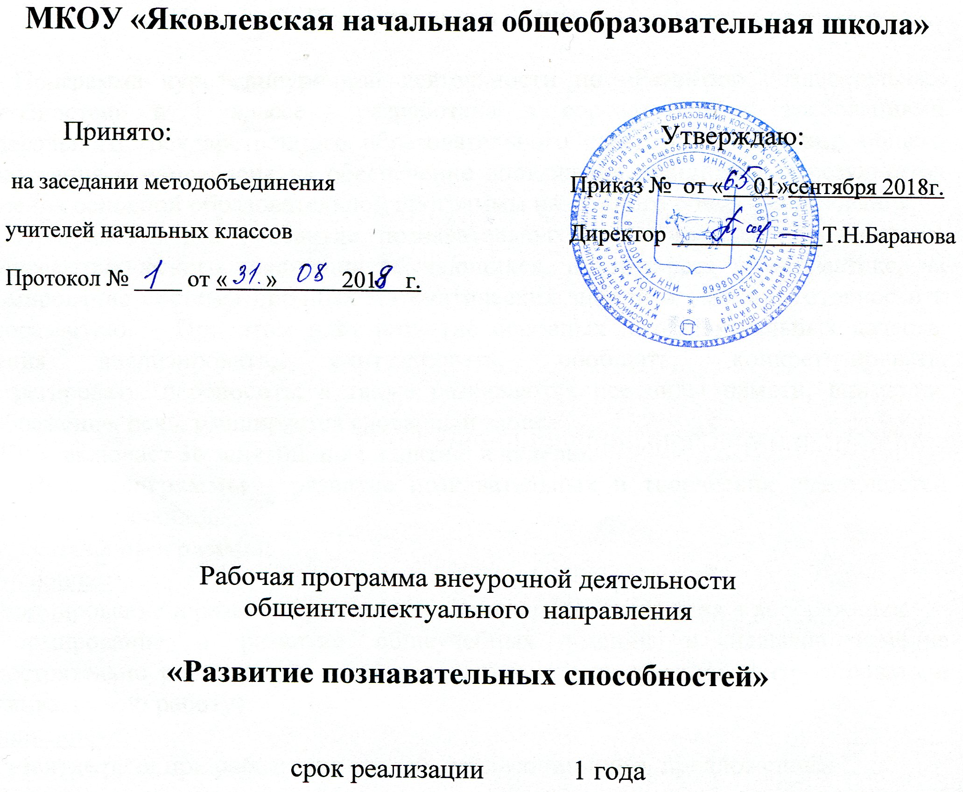

- Пояснительная записка.

Программа курса внеурочной деятельности по «Развитию познавательных способностей» в 1 классе разработана в соответствии с требованиями Федерального государственного образовательного стандарта начального общего образования и направлена на обеспечение достижения планируемых результатов освоения основной образовательной программы начального общего образования.
Программа курса «Развитие познавательных способностей» направлена на развитие творческого мышления обучающихся, их интереса к математике, на формирование системы прочных математических знаний и умений, готовности к саморазвитию. При этом идёт развитие основных интеллектуальных качеств: умения анализировать, синтезировать, обобщать, конкретизировать, абстрагировать, переносить; а также развиваются все виды памяти, внимания, воображение, речь, расширяется словарный запас.
Курс включает 36 занятий, по 1 занятию в неделю.
Цель программы – развитие познавательных и творческих способностей младших школьников.
Задачи программы:
Обучающие:
- Формирование и развитие различных видов памяти, внимания и воображения.
- Формирование и развитие общеучебных умений и навыков (умение самостоятельно работать с книгой в заданном темпе, умение контролировать и оценивать свою работу).
Развивающие:
- Развитие речи при работе над словом, словосочетанием, предложением.
- Развитие мышления в ходе усвоения детьми таких приёмов мыслительной деятельности, как умение анализировать, сравнивать, синтезировать, обобщать, выделять главное, доказывать и опровергать.
- Развитие сенсорной сферы ребят (глазомера, мелких мышц рук).
- Развитие двигательной сферы.
Воспитательные:
- Воспитание системы нравственных межличностных отношений (формирование «Я- концепции»).
- Воспитание чувства уверенности в своих силах, в возможностях своего интеллекта.

ПЛАНИРУЕМЫЕ РЕЗУЛЬТАТЫ ОСВОЕНИЯ КУРСА.

В результате прохождения программы у первоклассников будут сформированы личностные, регулятивные, познавательные и коммуникативные универсальные учебные действия.
- Личностные универсальные учебные действия.
- Формирование ценностных ориентиров и смыслов учебной деятельности:
- развитие познавательных интересов, учебных мотивов;
- формирование мотивов достижения и социального признания
- Формирование моральной самооценки, развитие доброжелательности к людям, готовности к сотрудничеству и дружбе.
- Регулятивные универсальные учебные действия.
Первоклассник научится:
- Планировать своё действие в соответствии с поставленной задачей и условиями её реализации;
- Овладение способностью принимать и сохранять цели и задачи учебной деятельности, поиска средств её осуществления;
- Осуществлять итоговый и пошаговый контроль по результату;
- Адекватно воспринимать оценку учителя.
- Познавательные универсальные учебные действия.
Первоклассник научится:
- Развитие навыков сотрудничества со сверстниками и взрослыми в разных социальных ситуациях, умение не создавать конфликты и находить выходы из спорных ситуаций;
- Осуществлять анализ объектов с выделением существенных и несущественных признаков;
- Проводить сравнение, анализ и классификацию по заданным критериям.
- Коммуникативные универсальные учебные действия.
- Учитывать разные мнения и стремиться к координации различных позиций в сотрудничестве;
- Контролировать действия партнера;
- Развитие этических чувств, доброжелательности и эмоционально-нравственной отзывчивости, понимания и сопереживания чувствам других людей;
- Развитие навыков сотрудничества со сверстниками и взрослыми в разных социальных ситуациях, умение не создавать конфликты и находить выходы из спорных ситуаций.

Содержание курса внеурочной деятельности с указанием форм организации и видов деятельности.
№ | Раздел | Форма организации | Виды деятельности
1 | Задание на развитие внимания  (8 часов) | Упражнения, направленные на развитие произвольного внимания.  Решение двух-трёхходовых задач.  Логические игры.  Участие в школьных олимпиадах. | Ориентироваться в пространстве.  Развивать зрительное, слуховое внимание, память, наблюдательность, образное мышление, фантазию, воображение.  Анализировать и обсуждать увиденное.  Действовать в соответствии с заданными правилами.  Аргументировать свою позицию в коммуникации, учитывать разные мнения, контролировать свою деятельность.  Воспринимать на слух сказанное.
2 | Задания  на развитие памяти (8 часов) | Упражнения на развитие и совершенствование слуховой памяти, зрительной памяти.  Тренинги. Тестирование. Участие в конкурсах. | Слушать и понимать речь других.  Обсуждать в группе, паре, делать выводы.  Обсуждение и анализ увиденного.  Действовать согласованно, Включаясь в действие одновременно или последовательно.  Анализ услышанного или увиденного.  Выделение главных ключевых моментов.  Обобщать, делать несложные выводы.
3 | Задания на  совершенствование воображения  ( 8 часов) | Задания геометрического характера.  Складывание и перекладывание спичек.  Работа с изографами и числографрами. | Развивать координацию движений.  Запоминать заданные позы и образно передавать их.  Сочинять небольшие рассказы и сказки.  Аргументировать свою позицию в коммуникации, учитывать разные мнения, контролировать свою деятельность.
4 | Задания  на развитие логического мышления  ( 9 часов) | Сравнение различных объектов.  Выполнение простых видов анализа и синтеза.  Комбинирование и планирование. | Решение и придумывание загадок, логических головоломок.  Аргументировать свою позицию в коммуникации, учитывать разные мнения, контролировать свою деятельность.  Обсуждать в группе, паре, делать выводы.  Выявлять закономерности и проводить аналогии.
.
Предлагаемые в 1 классе задания направлены на создание положительной мотивации, на формирование познавательного интереса к предметам и к знаниям вообще. Эта задача достигается с помощью специально построенной системы заданий, которые помогают преодолеть неустойчивость внимания, непроизвольность процесса зрительного и слухового запоминания и ведут к развитию мыслительной деятельности.
В силу возрастных особенностей первоклассников им предлагаются в основном те задания, выполнение которых предполагает использование практических действий.
Проверка самостоятельной деятельности учащихся предусматривает обязательное обсуждение всех предлагаемых учащимися способов решения, уточнение способов решения и рассуждений, показ ошибок в рассуждениях, акцентирования внимания детей на более рациональные, оригинальные и красивые способы решения. Проверка особенно важна для детей с низким уровнем развития.
Задания на развитие внимания:
- Лабиринты и целый ряд упражнений, направленных на развитие произвольного внимания детей.
- Упражнения, направленные на развитие объема внимания.
- Упражнения, направленные на развитие устойчивости, переключения и распределения внимания.
Выполнение заданий такого типа способствует формированию таких жизненно важных умений, как умение целенаправленно сосредотачиваться, вести поиск нужного пути, оглядываясь, а иногда и возвращаясь назад, находить самый короткий путь, решая двух-трёхходовые задачи.
Практическая работа: участие детей в школьной олимпиаде.

Задания, развивающие память:
- Упражнения на развитие и совершенствование слуховой памяти.
- Упражнения на развитие и совершенствование зрительной памяти.
Выполняя эти задания, школьники учатся пользоваться своей памятью и применять специальные приёмы, облегчающие запоминание. В результате таких упражнений учащиеся осмысливают и прочно сохраняют в памяти различные термины и определения. Вместе с тем у них увеличивается объём зрительного и слухового запоминания, развивается смысловая память, восприятие и наблюдательность, закладывается основа для рационального использования сил и времени.
Практическая работа: тренинги, тестирование, участие в конкурсах.

Задания на развитие и совершенствование воображения:
Развитие воображения построено в основном на материале, включающем задания геометрического характера:
- Дорисовывание не сложных композиций из геометрических тел или линий, не изображающих ничего конкретного, до какого-либо изображения;
- Выбор фигуры нужной формы для восстановление целого;
- Вычерчивание уникурсальных фигур 9фигур, которые надо чертить не отрывая карандаша от бумаги и не проводя одну и ту же линию дважды);
- Выбор пары идентичных фигур сложной конфигурации;
- Выделение из общего рисунка заданных фигур с целью выявления замаскированного рисунка;
- Деление фигуры на несколько заданных фигур и построение заданной фигуры из нескольких частей, выбираемых из множества данных;
- Складывание и перекладывание спичек с целью составления заданных фигур.
Совершенствование воображения способствует и работа с изографами (слова записаны буквами, расположение которых напоминает изображение того предмета, о котором идет речь) и числографами (предмет изображен с помощью чисел).
Практическая работа: участие в празднике «В стране Вообразилии».

Задания, развивающие мышление:
Приоритетным направлением обучения в начальной школе является развитие мышления. С этой целью взяты упражнения, которые позволяют на доступном детям материале и на их жизненном опыте строить правильные суждения и приводить доказательства без предварительного теоретического освоения самих законов и правил логики. В процессе выполнения таких упражнений дети учатся:
- Сравнивать различные объекты;
- Выполнять простые виды анализа и синтеза;
- Устанавливать связи между понятиями;
- Учатся комбинировать и планировать;
Предлагаются задания, направленные на формирование умений работать с алгоритмическими предписаниями (шаговое выполнение задания).
Практическая работа: участие в интеллектуальных играх.
Система представленных на занятиях по РПС задач и упражнений позволяет решать все три аспекта учебной цели: познавательный, развивающий и воспитывающий.
Познавательный аспект.
Формирование и развитие различных видов памяти, внимания, воображения.
Формирование и развитие общеучебных умений и навыков (умение самостоятельно работать с книгой в заданном темпе, умение контролировать и оценивать свою работу).
Развивающий аспект.
Развитие речи при работе над словом, словосочетанием, предложением.
Развитие мышления в ходе усвоения детьми таких приемов мыслительной деятельности, как умение анализировать, сравнивать, синтезировать, обобщать, выделять главное, доказывать и опровергать.
Развитие сенсорной сферы ребят (глазомера, мелких мышц кистей рук).
Развитие двигательной сферы.
Воспитывающий аспект.
Воспитание системы нравственных межличностных отношений (формирование «Я - концепции»).

УЧЕБНО – ТЕМАТИЧЕСКИЙ ПЛАН.

Тема | Количество часов
 | Всего | Теория | Практика
1 раздел: Задание на развитие внимания – 8 часов
Выявление уровня развития внимания | 2 |  | 2
Развитие концентрации внимания | 3 | 1 | 2
Тренировка внимания | 3 | 1 | 2
2 раздел: Задания на развитие памяти – 8 часов
Выявление уровня развития памяти | 2 |  | 2
Тренировка зрительной памяти | 4 | 1 | 2
Тренировка слуховой памяти | 4 | 1 | 2
3 раздел: Задания на совершенствование воображения – 8 часов
Выявление уровня развития восприятия, воображения | 2 |  | 2
Совершенствование воображения | 7 | 2 | 3
4 раздел: Задания на развитие логического мышления – 9 часов
Выявление уровня развития мышления | 3 |  | 2
Развитие мышления | 4 | 1 | 3
Развитие аналитических способностей.  Совершенствование мыслительных операций. | 3 | 2 | 1
ИТОГО: | 36 | 9 | 24

Месяц | № занятия | Развиваемые способности
С  Е  Н  Т  Я  Б  Р  Ь | 1 | Выявление уровня развития внимания, восприятия, воображения, памяти и мышления. Графический диктант (вводный урок)
С  Е  Н  Т  Я  Б  Р  Ь | 2 | Развитие концентрации внимания.  Графический диктант.
С  Е  Н  Т  Я  Б  Р  Ь | 3 | Тренировка внимания. Развитие мышления.  Графический диктант.
С  Е  Н  Т  Я  Б  Р  Ь | 4 | Тренировка слуховой памяти.  Развитие мышления.  Графический диктант.
О  К  Т  Я  Б  Р  Ь | 5 | Тренировка зрительной памяти. Развитие мышления.  Графический диктант.
О  К  Т  Я  Б  Р  Ь | 6 | Развитие аналитических способностей. Совершенствование мыслительных операций. Графический диктант.
О  К  Т  Я  Б  Р  Ь | 7 | Совершенствование воображения. Задание по перекладыванию спичек. Рисуем по образцу
О  К  Т  Я  Б  Р  Ь | 8 | Развитие логического мышления. Совершенствование мыслительных операций. Графический диктант.
Н  О  Я  Б  Р  Ь | 9 | Развитие концентрации внимания. Развитие мышления.  Графический диктант.
Н  О  Я  Б  Р  Ь | 10 | Тренировка внимания. Развитие мышления.  Графический диктант.
Н  О  Я  Б  Р  Ь | 11 | Развитие слуховой памяти. Развитие мышления.  Графический диктант.
Н  О  Я  Б  Р  Ь | 12 | Тренировка зрительной памяти. Развитие мышления.  Графический диктант.
Д  Е  К  А  Б  Р  Ь | 13 | Развитие аналитических способностей. Совершенствование мыслительных операций. Графический диктант.
Д  Е  К  А  Б  Р  Ь | 14 | Совершенствование воображения. Задания по перекладыванию спичек. Рисуем по образцу
Д  Е  К  А  Б  Р  Ь | 15 | Развитие логического мышления. Совершенствование мыслительных операций. Графический диктант.
Д  Е  К  А  Б  Р  Ь | 16 | Развитие концентрации внимания. Развитие мышления.  Графические диктанты
Я  Н  В  А  Р  Ь | 17 | Тренировка внимания. Развитие мышления.  Графический диктант.
Я  Н  В  А  Р  Ь | 18 | Тренировка слуховой памяти. Развитие мышления.  Графический диктант
Я  Н  В  А  Р  Ь | 19 | Тренировка зрительной памяти. Развитие мышления.  Графический диктант.
Ф  Е  В  Р  А  Л  Ь | 20 | Совершенствование воображения. Задания по перекладыванию спичек.  Рисуем по образцу
Ф  Е  В  Р  А  Л  Ь | 21 | Развитие логического мышления. Совершенствование мыслительных операций. Графический диктант
Ф  Е  В  Р  А  Л  Ь | 22 | Развитие концентрации внимания. Развитие мышления.  Графический диктант
Ф  Е  В  Р  А  Л  Ь | 23 | Тренировка внимания. Развитие мышления.  Графический диктант
М  А  Р  Т | 24 | Тренировка слуховой памяти  Развитие мышления  Графический диктант
М  А  Р  Т | 25 | Тренировка зрительной памяти  Развитие мышления  Графический диктант
М  А  Р  Т | 26 | Развитие аналитических способностей  Совершенствование мыслительных операций  Графический диктант
А  П  Р  Е  Л  Ь | 27 | Развитие логического мышления  Совершенствование мыслительных операций  Графический диктант
А  П  Р  Е  Л  Ь | 28 | Развитие концентрации внимания  Развитие мышления  Графический диктант
А  П  Р  Е  Л  Ь | 29 | Тренировка внимания  Развитие мышления  Графические диктанты
А  П  Р  Е  Л  Ь | 30 | Тренировка слуховой памяти  Развитие мышления  Графический диктант
М  А  Й | 31 | Тренировка зрительной памяти  Развитие мышления  Графический диктант
М  А  Й | 32 | Развитие аналитических способностей  Совершенствование мыслительных операций  Графический диктант
М  А  Й | 33 | Развитие логического мышления  Совершенствование мыслительных операций  Графический диктант
М  А  Й | 34 | Выявление уровня развития внимания, восприятия, воображения, памяти и мышления на конец учебного года

